ĐỀ THI TUYỂN SINH VÀO 10 MÔN VĂN SỞ GD&ĐT AN GIANG 2021
(CÓ ĐÁP ÁN)

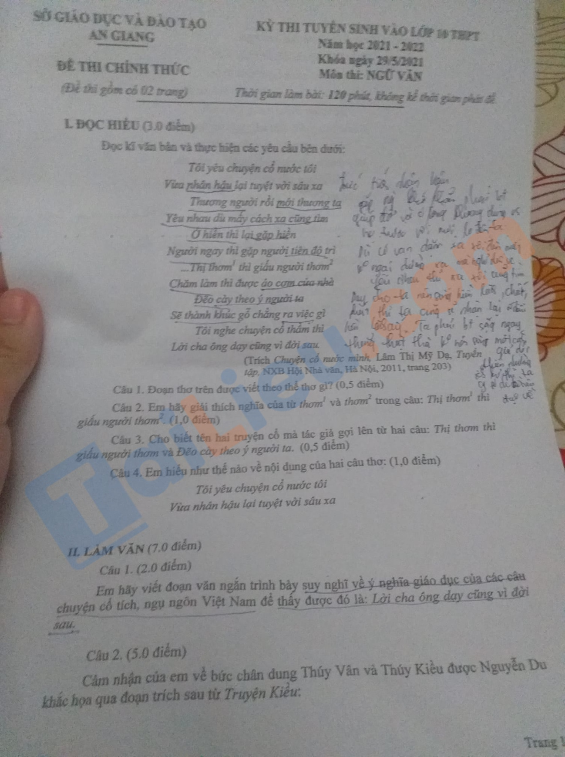
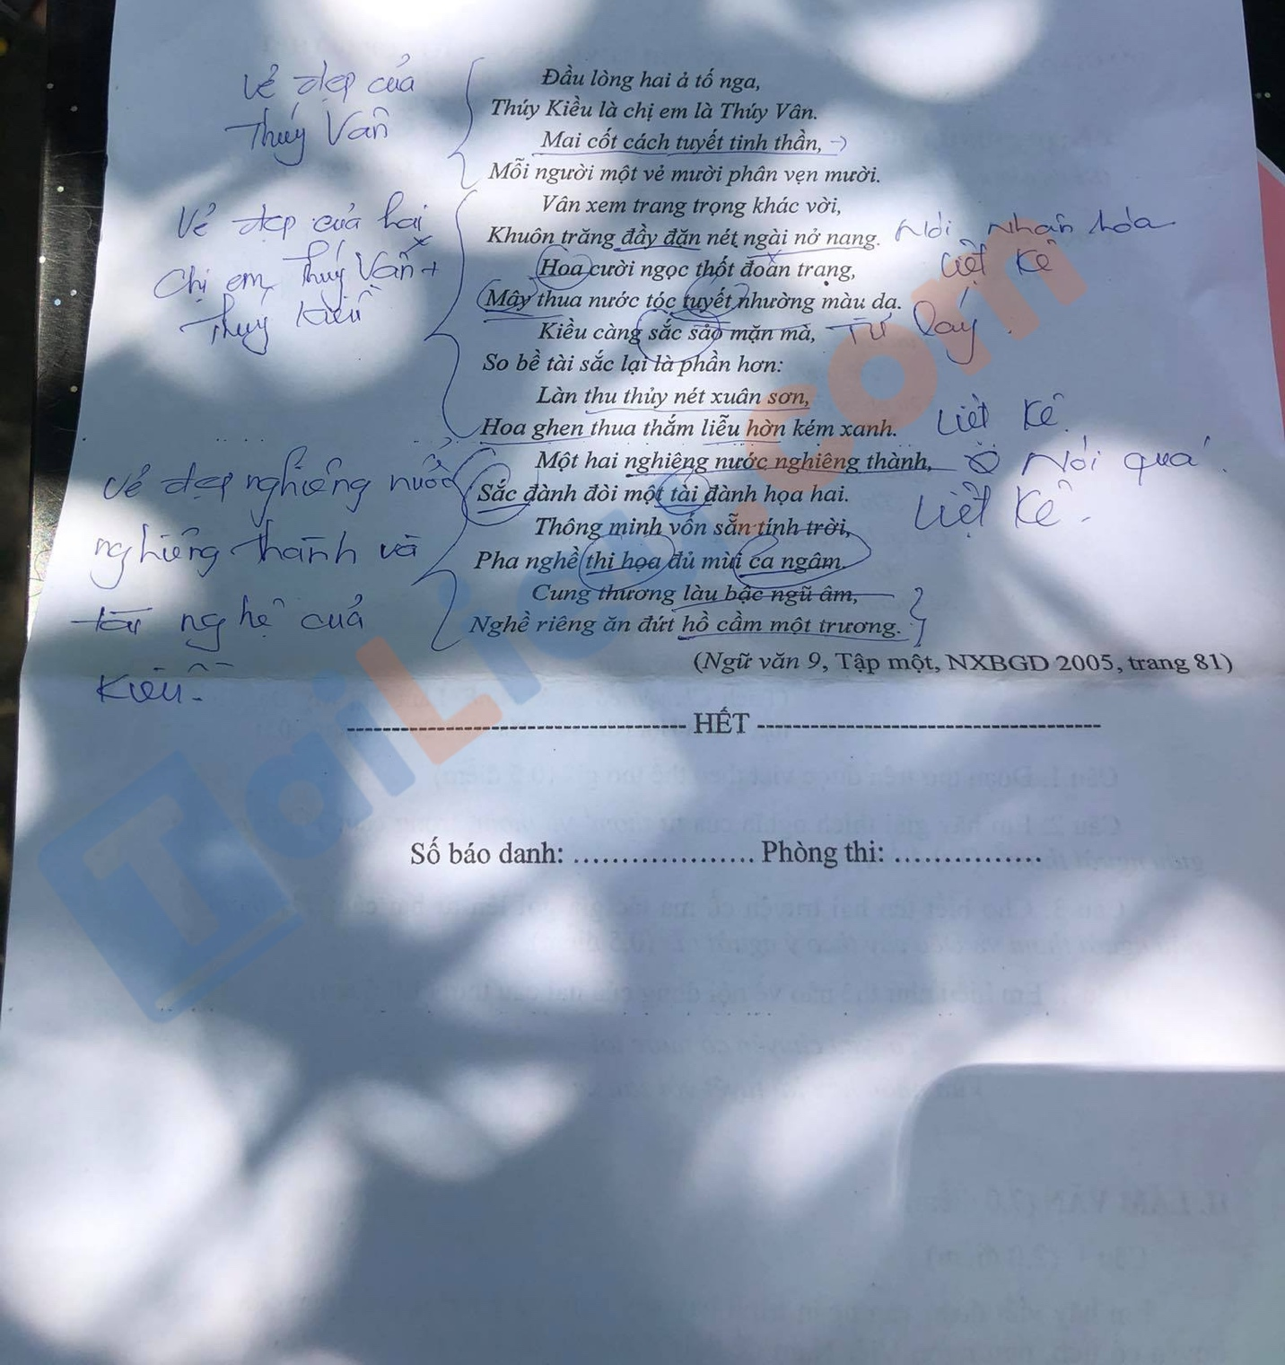

HƯỚNG DẪN GIẢI CHI TIẾT
ĐỀ THI TUYỂN SINH VÀO 10 MÔN VĂN SỞ GD&ĐT AN GIANG 2021

Câu 1:
Đoạn thơ trên được viết theo thể thơ lục bát
Câu 2:
Nghĩa của từ thơm (1) là mùi hương tỏa ta từ quả thị
Nghĩa của từ thơm (2) ý nói đến con người nết na, đẹp người, đẹp nết.
Câu 3:
Hai câu chuyện được gợi ra từ câu thơ là truyện cổ tích Tấm Cám và truyện Đẽo cày giữa đường.
Câu 4:
Học sinh có thể trình bày theo ý hiểu của mình về nội dung hai câu thơ và lý giải:
Gợi ý:
- Truyện cổ mang giá trị truyền thống
- Thể hiện truyền thống, tình người
- Là những bài học được đúc kết từ ngàn đời với những triết lý sâu xa.
Phần 2:
Câu 1:
1. Mở đoạn
- Giới thiệu khái khái vấn đề nghị luận
2. Thân đoạn
a. Truyện cổ tích
* Khái niệm:
- Truyện cổ tích là một thể loại văn học được tự sự dân gian sáng tác có xu thế hư cấu, bao gồm cổ tích thần kỳ, cổ tích thế sự, cổ tích phiêu lưu và cổ tích loài vật. Đây là loại truyện ngắn, chủ yếu kể về các nhân vật dân gian hư cấu, như tiên, yêu tinh, thần tiên, quỷ, người lùn, người khổng lồ, người cá, hay thần giữ của, và thường là có phép thuật, hay bùa mê.
- Truyện cổ tích có thể được phân biệt với truyện dân gian thần thoại khác như truyền thuyết (thường liên quan đến niềm tin vào tính xác thực của các sự kiện được mô tả) cũng như các câu chuyện về bài học đạo đức, bao gồm truyện ngụ ngôn về động vật.
* Ý nghĩa giáo dục của các câu chuyện cổ tích:
- Giúp trẻ được hòa nhập vào nhân vật, giúp các bạn hiểu hơn về cội nguồn dân tộc.
VD: Những câu truyện cổ tích đều được dân gian sáng tác và bắt nguồn từ long tự hào dân tộc.
- Truyện cổ tích ra đời nhằm hướng người đọc đến những cái đẹp hoàn mỹ, ở hiền chắc chắn sẽ gặp lành, thể hiện ước mơ và khát vọng về một cuộc sống tươi đẹp của nhân dân ta.
- Gửi gắ thông điệp tình thương giữa người với người. Sau khi nghe truyện, các bạn sẽ thấy trân trọng tình cảm gia đình hơn, tình yêu thương của cha mẹ, lòng hiếu thảo đối với ông bà.
=> Qua đó, câu chuyện sẽ là những điều để học hỏi phẩm chất tốt đẹp hình thành cảm xúc và lòng nhân ái như lời dạy của cha ông.
b. Truyện ngụ ngôn
* Khái niệm:
Là truyện kể dân gian bằng văn xuôi hay bằng thơ, mượn chuyện về loài vật, đồ vật, cây cỏ... làm ẩn dụ, hoặc chính chuyện con người để nói bóng gió, kín đáo chuyện đời, chuyện người, nhằm nêu lên bài học luân lí.
* Dẫn chứng:
- Câu chuyện bó đũa: là bài học đáng quý về tình đoàn kết, một lần nữa khẳng định giá trị to lớn của tình đoàn kết trong cuộc sống. Ngoài ra cũng lên án mạnh mẽ những kẻ sống ích kỉ chỉ nghĩ đến bản thân
- Chuyện Đẽo cày giữa đường: sống cần có lập trường, ...
3. Kết đoạn
- Rút ra bài học hành động và nhận thức
- Liên hệ bản thân
Câu 2:
Phương pháp: phân tích, cảm nhận, tổng hợp
Cách giải:
1. Giới thiệu chung
- Tác giả: Nguyễn Du (1765– 1820), quê ở làng Tiên Điền, huyện Nghi Xuân, tỉnh Hà Tĩnh. Ông là một nhà thơ vĩ đại của nền văn học Việt Nam.
- Truyện Kiều là một kiệt tác của nền văn học Việt Nam, tác phẩm còn có tên gọi khác là “Đoạn trường tân thanh”, được viết dựa trên cốt truyện của “Kim Vân Kiều truyện” nhưng sự sáng tạo về nội dung và nghệ thuật là rất lớn. Tác phẩm thấm nhuần tinh thần nhận đạo cao dẹp và có giá trị tố cáo hiện thực sâu sắc.
- Tác giả đã khắc họa thành công hình tượng nhân vật của mình đặc biệt là nhân vật Thúy Kiều nổi bật với tài và sắc trong đoạn trích “Chị em Thúy Kiều”.
2. Phân tích, cảm nhận
Phân tích 12 câu thơ tả Kiều để thấy được những đặc sắc nội dung và nghệ thuật:
a. Vẻ đẹp của Thủy Vân:
- Ban đầu, Nguyễn Du gợi tả vẻ đẹp của chị em Thúy Kiều từ hình ảnh thiên nhiên: mai, tuyết. Bút pháp ước lệ gợi ấn tượng về vẻ đẹp với cốt cách như mai, thanh tao, và cốt cách trong trắng, tinh khôi như tuyết
- Bốn câu thơ miêu tả vẻ đẹp của Thúy Vân :thanh cao, duyên dáng, trong trắng
+ Câu thơ “Vân xem trang trọng khác vời” khái quát được vẻ đẹp cao sang, quý phái của nàng.
+ Vẻ đẹp của Vân sánh với những thứ đẹp nhất từ tự nhiên như hoa, mây trăng, tuyết, ngọc
+ Chân dung của Thúy Vân dệp từ khuôn mặt, nụ cười, mái tóc, làn da, với phong thái điềm đạm (các chi tiết so sánh, ẩn dụ thú vị trong thơ)
→ Vẻ đẹp của Vân hơn mọi chuẩn mực của tự nhiên, khiến tự nhiên cúi đầu chịu ‘thua”, “nhường”, ắt hẳn cuộc đời nàng sẽ được an ổn, không sóng gió
b. Vẻ đẹp ngoại hình của Kiều:
- Nguyễn Du đã đặt Thúy Vân lên đầu, tả nàng trước, mặc dù nàng là em:
+ Vẻ đẹp của Thúy Vân: Dịu dàng, ôn nhu, khuôn mặt tròn trịa, đầy đặn, mắt phượng mày ngài
-> vô cùng đoan trang xinh đẹp, thiên nhiên cũng khuất phục trước vẻ đẹp của nàng "thua, nhường".
=> Tả Vân trước tả Kiều để làm nổi bật vẻ đẹp cùng tài năng của Kiều (nghệ thuật đòn bẩy, so sánh): "càng, lại".
+ Vẻ đẹp của Kiều ở đôi mắt "làn thu thủy": trong veo, êm dịu, đượm buồn như nước hồ mùa thu
+ Vẻ đẹp ở đôi mày "nét xuân sơn": như nét bút vẽ núi mùa xuân trong bức tranh thủy mặc.
=> Nghệ thuật lấy điểm tả diện: chỉ đặc tả đôi mắt, đôi mày nhưng hiện lên một khuôn mặt của một trang giai nhân tuyệt mỹ.
- Nhan sắc của Kiều: đẹp như hoa, yểu điệu như liễu nhưng vẻ đẹp vượt trên vẻ đẹp thông thường
-> khiến trời đất "ghen", "hờn", thiên nhiên đố kị.
=> Báo hiệu cuộc đời chông gai của Kiều.
- Sắc đẹp của Kiều ví như sắc đẹp của người con gái khiến cho quân vương say đắm mà mất đi quốc gia. -> Kiều mang vẻ đẹp của một giai nhân tuyệt mỹ, thế nhưng vẻ đẹp ấy khiến trời đất ghen tị dự báo cuộc đời lênh đênh của nàng sau này.
c. Tài năng của Kiều: Nhan sắc của Kiều xinh đẹp là vậy nhưng tài năng của nàng còn tuyệt vời hơn
- Tất cả tài năng của nàng đều được thiên phú, nàng am hiểu cả cầm - kỳ - thi - họa
-> người con gái lý tưởng trong xã hội phong kiến "pha nghề thi họa, đủ mùi ca ngâm".
- Nàng am hiểu mọi thứ nhưng nổi bật nhất là thi ca, cầm chương nghề riêng ăn đứt hồ cầm một chương"
-> sáng tác khúc đàn bạc mệnh (khúc nhạc khiến ai cũng phải thương tâm, đau lòng).
=> Dự báo cuộc đời, vận mệnh bi kịch của nàng như khúc đàn Bạc mệnh.
d. Nghệ thuật:
- Vẻ đẹp cùng tài năng của Kiều đã ở mức tuyệt mỹ, khiến cho trời đất cũng phải ghen tị, đố kỵ -> báo hiệu cuộc đời khổ ải sau của nàng.
– Nghệ thuật lấy điểm tả diện, đòn bẩy, ước lệ được Nguyễn Du vận dụng để miêu tả vẻ đẹp tuyệt mỹ của Kiều.
3. Tổng kết vấn đề
Nêu cảm nhận về nhân vật Thúy Kiều:
- Nhân vật Kiều là nhân vật điển hình cho hình tượng người phụ nữ xưa
-> Ca ngợi phẩm giá của người phụ nữ.
– Lên án, tố cáo một xã hội bất công, thối nát đẩy con người vào tình cảnh éo le.

